СОДЕРЖАНИЕ
ВВЕДЕНИЕ 2
1.1 Цель работы: 3
1.2 Задачи проекта: 3
ОСНОВНАЯ ЧАСТЬ 4
2.1 Биография Александра Ивановича Герцена 4
2.2 Хронология жизни Александра Ивановича Герцена 19
2.3 Создание базы данных 23
2.4 Проектирование ER-диаграммы 23
2.4.1 Структура связей 24
2.5 Создание ДРАКОН-схемы алгоритма эффективного сбора данных по Персоналии 26
2.5.1 Определение целей и формулировка запросов 26
2.6 Разработка кода для работы с данными. 29
ЗАКЛЮЧЕНИЕ 31
СПИСОК ИСПОЛЬЗУЕМЫХ ИСТОЧНИКОВ 32

ВВЕДЕНИЕ

Геоинформационная система (ГИС) предназначена для сбора, хранения, анализа и визуализации пространственных данных. Она позволяет работать с информацией, имеющей географическую привязку, что делает её полезной не только в традиционных областях, но и в гуманитарных исследованиях, включая литературоведение.
Применение ГИС в изучении творчества писателей обусловлено тем, что многие произведения и биографии авторов тесно связаны с конкретными географическими локациями. Жизнь и творчество выбранной мной персоналии, Александра Герцена, охватывают множество городов и стран — от Москвы и Вятки до Лондона и Парижа. Использование подобной системы позволит систематизировать эти данные, визуализировать маршруты, проанализировать влияние мест на сюжеты и идеи.
Объектом исследования выступают пространственные данные, отражённые в биографии и текстах Герцена, а предметом — методы их анализа с помощью геоинформационных систем. Методологическая основа включает анализ источников.
Таким образом, данное исследование демонстрирует потенциал геоинформационных систем в гуманитарных науках, предлагая инструмент для более глубокого анализа пространственных аспектов творчества писателей.
Выбор был сделан в пользу Герцена А.И. по многим причинам: на мой взгляд, его вклад в культуру России недооценен, мало кто в принципе ознакомлен с его литературными трудами, по сравнению с другими общеизвестными писателями. Так вот именно пространственная биография Герцена делает его уникальным для исследования.
В то время как большая часть литературных деятелей имеет постоянное место проживания, Герцен остается «писателем без места» в культурном сознании, хотя его случай - идеальная модель для пространственного анализа.
Герцен представляет собой идеальный «материал» для демонстрации возможностей ГИС в литературоведении - случай, где география становится не фоном, а полноправным «соавтором» текстов.

1.1 Цель работы:
Целью курсовой работы является изучение культурной географии через создание геоинформационного моделирования персоналии, с акцентом на прослеживание пути текстов культуры и их создателей, исследование механизмов коммеморации, а также создание базы данных для хранения и отображения информации о деятелях культуры, памятных местах и событиях.

1.2 Задачи проекта:
- Выбор персоналии для геоинформационного моделирования: Подбор подходящей личности, утверждение выбора в ТУИС, и создание сопровождающей документации в JupyterLab.
- Исследование культурных текстов и их создателей: Сбор и анализ информации о персоналии, его произведениях, истории создания текстов и событий, связанных с ними, взаимодействиях с другими деятелями культуры, с учётом коммеморации (памятники, музеи, мероприятия).
- Формирование набора данных: Составление хронологического списка событий, фактов и памятных мест, подготовка мультимедийных материалов, библиографических ссылок и метаданных.
- Разработка алгоритмов сбора данных: Создание ДРАКОН-схем и алгоритмов для эффективного сбора и структурирования данных по персоналиям.
- Проектирование базы данных: Разработка структуры базы данных в SQLite, создание ER-диаграммы и выполнение SQL-запросов для обеспечения целостности данных.
- Разработка запросов и программы для работы с базой данных: Написание SQL-запросов для выполнения CRUD-операций и извлечения данных для отображения на карте, построения хронологических маршрутов и визуализации мультимедийных данных.
- Разработка интерфейса для работы с базой данных: Создание программы для отображения и редактирования базы данных с использованием «JupyterLab».
- Оформление пояснительной записки (ПЗ): Подготовка отчёта с подробным описанием выполнения проекта, включая все этапы работы и полученные результаты.
- Защита проекта: Подготовка проекта для защиты, включая электронную и распечатанную версии пояснительной записки и файл проекта в формате «.ipynb».

ОСНОВНАЯ ЧАСТЬ

2.1 Биография Александра Ивановича Герцена
Герцен Александр Иванович (1812–1870) — русский философ, писатель и публицист, педагог и общественный деятель. Будучи сторонником крайне левых политических взглядов, открыто критиковал монархическое устройство России, выступал против крепостного права. Стал одним из ярчайших символов революционной борьбы конца ХIХ века [1, с. 5; 9].
Герцен Александр Иванович – родился 25-го марта 1812 г. в Москве. Семья Герцена была необычной. Его мать, немка Луиза Гааг, в 16 лет сбежала из Германии, переодевшись в мужское платье, с человеком, старше её в три раза. Он был внебрачным сыном родовитого московского помещика Ивана Алексеевича Яковлева. Последний принадлежал к тому поколению, которое Г. впоследствии называл «иностранцами дома, иностранцами в чужих краях, праздными зрителями, испорченными для России западными предрассудками, для Запада русскими привычками: они представляли какую-то умственную ненужность и терялись в искусственной жизни, в чувственных наслаждениях и нестерпимом эгоизме»[3]. Сыну он дал фамилию Герцена – от немецкого слова Herz, то есть «дитяти сердца», но официально и посторонним всю жизнь называл его не иначе, как своим воспитанником или приемышем [9].
Его детство прошло в странной атмосфере родительского дома - внешне избалованный, он страдал от эмоциональной отчуждённости отца и находил отдушину в общении с дворовыми людьми. В детстве Герцен часто читал книги, особенно о героическом прошлом, и эти истории стали для него «Илиадой» и «Одиссеей» [3]. Именно в ранние годы он столкнулся с жестокими проявлениями крепостного права: видел, как сдавали в солдаты дворовых, как били недоимщиков, стал свидетелем самоубийства крепостного врача Толочанова. Эти впечатления пробудили в нём «непреодолимую ненависть ко всякому рабству и произволу». Переломным моментом стало восстание декабристов в 1825 году - хотя мальчик плохо понимал суть событий, он инстинктивно почувствовал свою принадлежность к лагерю бунтовщиков. Учителя-энтузиасты знакомили его с запрещённой литературой - стихами Пушкина и Рылеева, что укрепляло свободомыслие [5]. Конфликт с отцом, отстаивание интересов матери, отказ от навязываемой военной карьеры – всё это закаляло характер будущего революционера. Таким образом, детские и юношеские переживания Герцена сформировали его главные идеи: неприятие крепостничества, поиск социальной справедливости и страстная увлечённость освободительными движениями, что впоследствии нашло отражение в его литературном творчестве и публицистической деятельности.
С 1829 по 1833 года Герцен учился на физико-математическом факультете МГУ, который и окончил с серебряной медалью. Студенческое братство - это общество ровесников, многие из которых видели своими кумирами декабристов. Атмосфера вольности и единства кружила голову. Герцен возглавил студенческий бунт против досадившего всем профессора. В университетские годы на Герцена оказал сильное влияние его двоюродный брат Алексей Яковлев, прозванный «Химиком» - замкнутый человек, страстно увлечённый естественными науками. Он привил молодому Герцену скептическое отношение к абстрактным философским теориям и убедил его в важности точного экспериментального знания. Под влиянием «Химика» Герцен поступил на физико-математическое отделение, где сформировался его материалистический взгляд на мир. Дебютировал в печати переводами и рефератами книг по естествознанию [1].
Однако главным событием студенческих лет стала дружба с Николаем Огаревым - их духовная близость была столь сильна, что друзья дали друг другу клятву на Воробьёвых горах посвятить жизнь борьбе за свободу. Вместе с группой единомышленников они увлекались идеями французской революции и сенсимонизма, обсуждая необходимость социальных преобразований в России. Этот студенческий кружок, в отличие от философского кружка Станкевича, отличался ярко выраженной политической направленностью - его участники проповедовали ненависть к насилию и произволу, мечтали о конституции и республике, находя в учении сенсимонистов вдохновляющую социальную программу. Особенно Герцена привлекали в сенсимонизме идеи освобождения женщины, реабилитации плоти и обновлённого христианства, которые он воспринимал почти как новую религию. Эти студенческие увлечения и дружеские связи заложили основу его будущих революционных убеждений [2, с.55].
Герцен после университета жадно стремился к самообразованию, интересовался историей, философией, правом, социалистическими идеями. В 1834 году он с друзьями попытался создать новый энциклопедический журнал, но замысел не осуществился. В том же году он был арестован за связи с кругом Огарева и заключён в тюрьму, где начал писать, изучать итальянский и погрузился в религиозно-мистические размышления. Там же завязалась переписка с Натальей Захарьиной, ставшей его духовной опорой и возлюбленной. После ссылки Герцен оказался сначала в Перми, потом в Вятке, где служил, занимался литературой, редактировал «Губернские Ведомости», общался с интеллигенцией и нашёл поддержку в лице художника Витберга. В 1837 году он организовал выставку для наследника престола, что улучшило его положение. В 1838 году его перевели во Владимир, где он тайно женился на Наталье. Этот период он вспоминал как время мистического идеализма, любви и духовного роста. В 1839 году с него сняли надзор, он сблизился с кругом западников, получил чин коллежского асессора и право свободного проживания. В 1840 году покинул провинцию. Жизнь в ссылке дала ему богатый материал для будущего литературного творчества и стала школой внутреннего становления [5].
В середине мая 1840 года Герцен прибыл на службу в Петербург, однако служебные обязанности занимали его мало — большую часть времени он посвящал чтению, наблюдениям и литературной работе. Оптимистичный вятско-владимирский период, несмотря на жизненные испытания, уступил место тяжёлому внутреннему кризису, длившемуся около двух лет. Этот переломный момент поставил Герцена в центр общественно-философской мысли рядом с такими фигурами, как Белинский и Грановский [6].
Философские искания этого времени были связаны с увлечением идеями Гегеля, которое, начавшись у Бакунина и Белинского в начале 1840-х годов, носило в их интерпретации консервативно-фаталистический оттенок. Герцена глубоко возмущала подобная трактовка. Стремясь понять суть гегелевской философии, он самостоятельно приступил к её изучению и пришёл к выводу, что «философия Гегеля — алгебра революции: она освобождает человека и разрушает основы христианского мира и отживших преданий» [3]. Однако, по его мнению, гегелевская система страдала от недостатков в формулировке, возможно, умышленно внесённых.
В этот период Герцен сблизился с Белинским, уже переехавшим в Петербург и работавшим в журнале «Отечественные записки». Между ними состоялся откровенный разговор, в ходе которого Белинский отмежевался от своих прежних консервативных взглядов. Тогда же в «Отечественных записках» были опубликованы первые тексты Герцена: предисловие к переводу «Меровингов» Тьерри и автобиографическая повесть «Записки одного молодого человека», предвосхищавшая «Былое и думы» и свидетельствовавшая о стремительном развитии его литературного дара [1].
Герцен интересовался историей Петровских реформ, рассматривая их как поворотный момент в направлении России к общеевропейскому пути [3]. В декабре 1840 года он стал участником громкого скандала: в письме к отцу он упомянул о случае, всколыхнувшем петербургское общество — будочник убил прохожего. Письмо попало в III отделение, и Герцена вызвали для объяснений, пригрозив немедленной ссылкой. Однако ему удалось добиться смягчения наказания: министр внутренних дел граф Строганов назначил его советником губернского правления в Новгород — формально это было повышение [6].
Вторичная ссылка, несмотря на перспективу дальнейшего продвижения, воспринималась Герценом куда болезненнее, чем первая. Он признавался, что «разъедающая злоба кипела в его сердце». Вскоре его жена, напуганная визитом жандармов, преждевременно родила ребёнка, который вскоре умер, что окончательно подорвало её здоровье. Герцен советовал Огарёву выехать за границу, договорившись встретиться с ним в Женеве 1 января 1845 года.
1 июля 1841 года Герцен прибыл в Новгород. Там его поразили мрачные воспоминания об аракчеевщине и жестоких подавлениях военных бунтов. Служба под началом военного губернатора Зурова оказалась крайне тягостной. В его ведении находилось Второе отделение губернского правления, ведавшее делами о злоупотреблениях помещиков, раскольниках, фальшивомонетчиках и лицах под надзором полиции. Сам Герцен, иронически, обязан был раз в три месяца подтверждать рапорт о собственном поведении [9].
Он занимался только теми делами, что позволяли избежать взысканий, и пытался улучшить положение крестьян, устраняя ряд злоупотреблений. Однако вынужденная служба тяготила его. В декабре 1841 года Герцен обратился с письмами о прощении к Дубельту и Бенкендорфу, но получил отказ от самого императора. Весной 1842 года, став свидетелем унижения крестьянки, Герцен подал рапорт об увольнении по болезни. 2 апреля 1842 года он официально ушёл в отставку в чине надворного советника, но был оставлен в Новгороде [1].
Несмотря на тяжёлое положение, Герцен испытал облегчение: «из двух чудовищ, стоявших надо мною с дубиной (другое — страх за здоровье жены), одно исчезло». Он начал работать над философскими статьями, в частности — над серией, позднее объединённой под заголовком «Дилетантизм в науке», где центральным мотивом становится утверждение человека как высшей меры истины [4].
В письме к Белинскому Герцен утвердил отказ от внешних авторитетов и осознание личности как единственного источника истины. Прочтение «Сущности христианства» Фейербаха, привезённой Огарёвым в июне 1842 года, окончательно укрепило Герцена в его новом мировоззрении [2].
Глубокое впечатление на Герцена произвели и «Мёртвые души» Гоголя — с одной стороны, это был горький упрёк современной России, с другой — призыв к пробуждению. Он ощущал, что его призвание — воздействие на умы: «я не могу жить иначе, и они (власти) не могут вынести человеческого голоса» [3].
В августе 1842 года Герцену разрешили переезд в Москву (без права въезда в Петербург), где начался новый, насыщенный период его жизни. Он вступил в интеллектуальный круг, сложившийся вокруг профессора Т. Н. Грановского. Так сформировалась группа западников, куда входили Боткин, Кетчер, Корш, позднее Кавелин, Тургенев и другие. Из Петербурга приезжали Белинский, Анненков, Панаев. Герцена особенно впечатлил Чаадаев.
Грановский на некоторое время стал для Герцена столь же близким человеком, как раньше Огарёв. Герцен с благодарностью вспоминал светлые стороны кружковой жизни, наполненной рождением идей, позже ставших достоянием целого поколения. Однако он остро переживал оторванность от народной жизни и недоверие властей. Он писал о горечи бездействия и бесправия, однако, несмотря на самообвинения, не терял ощущения внутренней силы и своего влияния [1].
Публикация статей о «дилетантизме и романтизме в науке» принесла Герцену признание. Он продолжал изучать политэкономию, увлекаясь новейшими течениями социалистической мысли — Сен-Симоном, Фурье, Консидераном, Прудоном, Луи Бланом. Герцен воспринимался как блестящий оратор и мыслитель, ведший полемику с представителями славянофильства, особенно с Хомяковым. При этом он первым из западников сумел распознать демократический потенциал в идеях своих оппонентов и уловил в их устремлённости к народу нечто близкое и себе [4].
Это внутреннее родство с народом, глубокая симпатия к крестьянству, и протест против его угнетённого положения впоследствии легли в основу русского народнического социализма Герцена. Он приходил к мысли, что западникам необходимо овладеть славянофильскими темами, чтобы сохранить влияние на общественное мнение [2].
В 1840-х Герцен написал ряд философских трудов, которые можно разделить на три группы. Первая — философские статьи, включая цикл «Дилетантизм в науке» и «Письма об изучении природы». Эти работы пронизаны гегельянской терминологией и во многом непонятны даже современникам. Темнота изложения часто была вынужденной — для обхода цензуры. Так, он не мог открыто излагать идеи Спинозы. На его мировоззрение сильно повлиял Фейербах, которого он называл «книгой Истины и Любви». В центре внимания — не теория познания, а этика и религия. Герцен отстаивал идею свободной личности и прав разума, резко критикуя псевдодрузей науки — дилетантов, буддистов и формалистов [4].
К философским работам примыкают этические статьи. Герцен анализировал обыденную жизнь и выступал за эвдемонистическую этику, считая, что человек может выйти из нелепых форм быта и открыть новые человеческие связи. В статьях вроде «Капризы и раздумье» он раскрывает парадокс «повального безумия» человечества, ярко выраженный в сатирической работе «Доктор Крупов». Несмотря на мрачный подтекст, сатира Герцена лишена злобы, она пронизана верой в прогресс.
Художественные произведения Герцена («Сорока-воровка», «Кто виноват?») не достигли уровня прозы Тургенева или Толстого, но остались значимыми. Он изображал крепостной быт и поднимал тему свободы женщины, вдохновлённый Жорж Санд. Герой его романа Бельтов — вариант «лишнего человека», в чём-то отражающий самого Герцена [3].
К 1840-м Герцен уже полностью сформировался как мыслитель, стоявший впереди западников по глубине восприятия идей. Его главной заботой оставались судьбы русского народа. Не удовлетворённый рамками цензурной России, он начал задумываться об эмиграции. Под влиянием Бакунина и Огарёва, он углубился в социалистическую литературу и видел в социальном вопросе главное содержание новой эпохи, став первым русским социалистом.
В 1846 году, унаследовав состояние Яковлева и освободив его крепостных, Герцен получил возможность покинуть Россию. 9 декабря ему выдали заграничный паспорт, формально — для поездки в Италию и Германию, хотя фактически он направлялся в Париж [1].
19 января 1847 года Герцен с семьёй покинул Россию, направившись в Европу. Это стало поворотным моментом в его жизни. Сначала он испытывал воодушевление от свободы и мечтал о всеобщем освобождении человечества, но довольно скоро столкнулся с разочарованием. В Париже он быстро влился в демократические круги, познакомился с Бакуниным и Сазоновым, участвовал в политических дискуссиях, где его талант, образование и понимание европейской мысли помогли ему завоевать уважение. Однако он почувствовал давление стереотипов: каждый русский воспринимался как варвар, и Герцен даже скрывал своё происхождение. Со временем он снова стал подчёркивать, что он русский и выступает от имени будущей свободной России. Его дом в Париже стал местом сбора русских и европейских интеллектуалов. В «Письмах из Avenue Marigny» он показал Париж с неожиданной стороны — как город мелкой буржуазности. Эти письма стали новым словом в русской публицистике, где западная жизнь рассматривалась не только сравнительно, но и с точки зрения её внутренней сути. Разочарованный парижской жизнью, Герцен уехал в Италию, пережив там мощные впечатления от революционного подъёма. Его увлекли Маццини и Гарибальди, и в письмах он впервые с особой теплотой начал говорить о русском народе [4]. Но после Февральской революции 1848 года он вернулся в Париж, надеясь на победу социалистов. Разгром июньского восстания потряс его. В отчаянии он усомнился в возможностях западной демократии. В эти тяжёлые дни он провёл много времени с Тургеневым [1]. Осенью Герцен решил остаться за границей. Он писал статьи, в том числе книгу «С того берега» — глубокое размышление о судьбах Европы и России. Весной 1849 года он принял участие в парижской демонстрации и был вынужден бежать в Женеву. Там он начал сотрудничество с газетой Прудона, где под псевдонимом «Русский» опубликовал статьи о России. После закрытия газеты он перебрался в Ниццу. Там Герцен отказался участвовать в международном революционном комитете, предпочитая писать от своего имени. В Ницце он завершил «Письма из Франции и Италии», написал «С того берега», и статью «Русский народ и социализм», ставшую попыткой рассказать Западу о настоящей России. Его личная жизнь в это время была омрачена трагедией — жена ушла к другу семьи, но затем вернулась. Однако в ноябре 1851 года его мать и сын погибли в кораблекрушении, и вскоре умерла жена. Эти события сильно потрясли Герцена. Он обвинял Гервега в разрушении своей семьи и казался безумным. В 1852 году он уехал в Лондон, где начался новый этап его жизни. Его взгляды на Европу выразились в «Письмах из Франции и Италии» и «С того берега» — произведениях, которые сопоставляют с письмами Берне и Гейне. Герцен глубоко осмыслил слабость европейских движений, поверхностность их идей и неизбежность разочарований [3].
Герцен все более начинает видеть спасение России в её народе, в его инстинктивной тяге к справедливости, перекликающейся с идеалами Западной Европы. Он сначала верил в народ, а затем пытался обосновать эту веру логически. В своих работах он утверждает, что Россия способна к развитию, созвучному западному социализму, и противопоставляет её не всей Европе, а лишь буржуазной её части. Герцен изображает Россию как молодую, полную энергии нацию, где источником возрождения может стать крестьянская община, обладающая коллективным владением землёй и внутренней самостоятельностью. Он видит в ней зародыш социалистического будущего и спасение от капиталистического распада. Герцен надеется, что Россия сможет объединить личную свободу Запада и общинный дух Востока, минуя мещанство. Он выступает против крепостного права и призывает образованную Россию вернуться к народу, считая союз интеллигенции и народа путём к пробуждению скрытого в народе коммунистического духа [3]. Эти идеи становятся основой социалистического народничества. В Лондоне Герцен обретает признание и личное влияние, его окружают европейские революционеры, а в Англии он создаёт знаменитые мемуары «Былое и Думы», получившие международную известность [1]. Однако, его тянет к России, и он основывает в Лондоне Вольную русскую типографию. Весной 1853 года выходят первые листки, но отклик в России слаб. Несмотря на это, Герцен продолжает дело, участвует в митингах и печатает обращения. Вскоре, после смерти Николая I, он публикует открытое письмо Александру II с призывом к реформам. Начинает выходить «Полярная Звезда» – сборник свободной мысли, объединяющий разные политические взгляды [5]. Там публикуются и его статьи, и запрещённая литература. Герцену удаётся привлечь внимание к России на Западе, вызвать интерес к её культуре и идеям, а его издания начинают активно распространяться на родине.
Период 1850–1860-х годов стал временем активной политической и публицистической деятельности Александра Ивановича Герцена, во многом определившей его вклад в культурную географию России и Европы. Одним из ключевых этапов этого периода стало основание и издание им совместно с Николаем Платоновичем Огарёвым первой в истории России свободной политической эмигрантской газеты «Колокол» [4].
Газета начала выходить в Лондоне в 1857 году на базе альманаха «Полярная звезда» и быстро завоевала широкую популярность среди русской читающей публики, несмотря на официальный запрет распространения в Российской империи. Герцен и Огарёв стремились создать издание, которое выражало бы интересы народа и стало голосом тех, кто был лишён возможности открыто высказываться.
«Колокол» обличал произвол царской власти, бюрократизм, злоупотребления чиновников и угнетение крестьян. Важнейшими темами публикаций были крепостное право, необходимость аграрной реформы, свобода слова и отмена политической цензуры. Газета сыграла важную роль в формировании общественного мнения в преддверии крестьянской реформы 1861 года, активно поддерживая идею освобождения крестьян с землёй и выступая против половинчатых мер правительства [9].
Особенность «Колокола» заключалась в его влиянии не только на либеральные круги, но и на радикалов. Газету тайно читали в России, передавали из рук в руки, а её публикации обсуждали в университетах, кружках и салонах. В то же время Герцен не поддерживал призывы к насилию и террору, предпочитая путь просвещения и убеждения. Это вызывало критику со стороны более радикальных революционеров, но подчёркивало самостоятельность его политической позиции [3].
Европейская пресса — особенно в Великобритании и Франции — воспринимала издание как уникальный голос изнутри Российской империи, обнажающий её внутренние противоречия. Газета цитировалась в крупных западноевропейских изданиях, а самого Герцена рассматривали как важного представителя русской интеллигенции и оппозиционного движения. Его деятельность приветствовалась в либеральных кругах Запада, поскольку она соответствовала общим тенденциям европейского гуманизма и борьбы за права личности [1].
Британские интеллектуалы и политики — в том числе сторонники реформ — уважительно относились к Герцену и нередко вступали с ним в личную переписку. Он поддерживал связи с такими фигурами, как Джузеппе Мадзини и Виктор Гюго. Эти контакты подчеркивали международный масштаб его деятельности, превращая «Колокол» в символ свободы слова и политической борьбы не только для русских эмигрантов, но и для всей Европы.
Однако после реформы 1861 года, которая, по мнению Герцена, оказалась недостаточной и не дала крестьянам настоящей свободы, он всё больше разочаровывался в возможностях мирного реформирования России. Поддержка читателей и влияние «Колокола» начали снижаться. К тому же европейский интерес к внутренним делам России стал постепенно ослабевать на фоне других международных событий [4].
С 1864 года Герцен переживает новый период одиночных размышлений о прошлом и утрате влияния. Весной, в Лондоне, он устроил обед в честь Гарибальди, где тот примирился с Маццини — это событие сделало дом Герцена в Теддингтоне центром внимания [1]. Но политическая изоляция и разрыв с Россией оставались болезненными. Герцен пытался сохранить «Колокол» актуальным, надеясь найти отклик у новой русской демократии, однако встреча с Самариным в июле 1864 показала, насколько он отдалился от прежних союзников [3]. В 1865 году выпуск газеты был прекращён.
Тем не менее, его публицистика, направленная на осмысление общественных проблем, развитие самосознания народа и формирование гражданского общества, стала значимым вкладом в культурное и политическое наследие не только России, но и Европы.
В «Письмах к противнику» Герцен отстаивал право говорить с молодёжью, отрицая обвинения в пустом революционаризме. Между тем, молодая эмиграция, склонявшаяся к подполью, требовала от Герцена передачи «Колокола» в коллективное управление. Он этого не принял — считал их фанатиками без плана, как и многих в международной эмиграции [2].
1 апреля 1865 года вышел последний «лондонский» номер «Колокола». Далее издание переместилось в Женеву, где ощущалась его ослабевшая сила. Герцен тяготился личной и общественной неустроенностью, чувствовал себя всё более изолированным. Новые обращения к царю остались незамеченными, отношение к терроризму было резко отрицательным, что оттолкнуло радикалов [1].
Проблемы с «общим фондом» и конфликты с эмигрантами усиливали давление. Герцен резко осуждал нигилистов нового типа и полностью отверг идеи Нечаева. Письма тех лет полны раздражения и усталости.
В 1867 году «Колокол» приостановлен, позже перезапущен на французском — La Cloche, с целью рассказать Западу о новой России. Но издание встретили холодно, Тургенев скептически отозвался о попытке Герцена говорить на чужом языке с европейцами. К 1868 Герцен признаёт: «Нам пора в отставку» [2].
Последний номер с письмом к Огарёву от 1 декабря 1868 года подводит итог: журнал исчерпан. Мысль о возвращении в Россию продолжает тревожить его, но остаётся несбыточной. Он пишет под псевдонимом «И. Нионский», размышляет о будущем России, издаёт последнюю «Полярную звезду» и философские тексты.
В письмах Бакунину Герцен выступает против насильственного разрушения старого мира, веря в эволюцию буржуазного государства в народное. Прогресс возможен лишь через осознание, а не революционный нажим. Он не верит в насильственную смену эпох и подчёркивает: знание и готовность нельзя навязать. Даже после краха — общество снова воссоздаст буржуазный порядок, если не изменится изнутри [3].
Герцен вобрал в себя несколько десятилетий умственной жизни в России и представлял русское общество в его разнообразии. В нем сочетались народный дух, аристократическое чувство, художественное чутье и научное образование. Он был типом, который нельзя рассматривать только с одной точки зрения, и его влияние на русскую и мировую историю признано. В его произведениях живет страстная душа, полная любви к родине, вера в неё и надежда на её спасение.
Его личность была многогранной и привлекательной, несмотря на некоторые слабости, такие как тщеславие или податливость чужому влиянию. Герцен был гармоничной натурой, сочетающей огромный ум с пылким сердцем, и, как Пушкин, являлся образцом здорового оптимизма и идеализма. Его творчество всегда было направлено к поиску истины и социальной справедливости. Жизнь Герцена была полна духовных переживаний и поисков, что делает его одним из величайших представителей русского гения [4].
Ключевыми источниками для его биографии являются его сочинения, особенно «Былое и Думы», письма и статьи. В России и за рубежом выходили различные издания его произведений, хотя полного собрания сочинений до сих пор не существует [3].
Александр Иванович Герцен заболел воспалением лёгких, это и стало причиной его смерти. Он умер 9 января 1870 года в Париже, куда незадолго перед тем приехал по своим семейным делам.
Сначала он был похоронен в Париже, на кладбище Пер-Лашез, затем его прах был перенесён в Ниццу [9].
В 1827 году, будучи еще подростками, Александр Герцен и Николай Огарев дали на Воробьевых горах клятву бороться за счастье народа и против самодержавия. Это событие оставило след в истории, и в память о революционерах была установлена стелла, открытие которой состоялось 11 декабря 1978 года.
Стела выполнена в виде вертикального пилона, напоминающего два деревца, пробивающихся к солнцу. Этот образ символизирует крепкую дружбу двух молодых людей. Пилон, расширяющийся кверху, увенчан двумя светильниками, которые олицетворяют «Полярную звезду» и «Колокол», два значимых издания, связанных с Герценом и Огаревым.
Подпорная стенка памятника, облицованная серым гранитом, содержит бронзовые барельефы портретов Герцена и Огарева, которые обращены друг к другу. На стене высечена надпись, напоминающая о клятве, данной в 1827 году, и значении этих двух революционеров для России [8, 11].
Герцен, вспоминая этот момент в своей книге «Былое и думы», описал момент клятвы так: «Мы не знали всей силы того, с чем вступали в бой, но бой приняли». В ответ Огарев в своем прозаическом этюде «Три мгновения» воспроизвел атмосферу этого исторического дня, описав, как они стояли на высоком берегу, смотрели на уходящее солнце и верили в будущее восхода [3].
Этот памятник стал символом мужества и революционного духа двух юных идеалистов, которые посвятили свои жизни борьбе за перемены в России.
Российский государственный педагогический университет имени А. И. Герцена (РГПУ) в Санкт-Петербурге был основан в 1797 году как воспитательный дом, преобразованный в педагогический институт в 1918 году и получивший имя А. И. Герцена в 1920. В 1921–1925 годах стал базой для объединения педагогических учебных заведений. В университет влились различные институты и курсы, включая институты педагогики и дефектологии. В числе преподавателей и выпускников — известные личности, такие как Л. С. Выготский и Н. А. Заболоцкий.
В 2015 году университет включал 6 институтов, 3 научно-исследовательских института, 20 факультетов и 11 научно-образовательных центров. В университете обучалось около 16 тысяч студентов. Главный корпус университета — дворец К. Г. Разумовского (1762–1766). Комплекс зданий внесён в реестр объектов культурного наследия России [8].
Николай Андреев, известный скульптор первых лет революции, стал автором ряда памятников, включая фигуру «Свободы» для монумента первой советской конституции и бюсты известных революционных деятелей. В 1920 году по решению Совнаркома был установлен памятник А.И. Герцену перед старым зданием Московского университета. Скульпторы Николай и Вячеслав Андреевы создали статуи Герцена и Огарева, установленные в боковых частях двора университета.
Место было выбрано, поскольку Герцен и Огарев были выпускниками университета и основателями студенческого кружка, который издавал газету «Колокол». В день установки памятников вышла газета «Колокол», изданная по инициативе А.В. Луначарского.
При создании памятников Андреевы исследовали творчество Герцена, ознакомившись с его автобиографией и портретами. Статуи, выполненные в стиле кубизма, демонстрируют строгие формы с использованием классических драпировок и абстрактных линий, что подчеркивает революционную идею. Памятники Герцену и Огареву, установленные на высоких постаментах, сохранились до сих пор и являются ценными историческими и художественными памятниками.
В 1872 г. установлен памятник работы Пармена Петровича Забелло частью на средства семьи, частью на общественный сбор между эмигрантами и другими заграничными почитателями Герцена. Герцен на памятнике обращен лицом в сторону России [11].

2.2 Хронология жизни Александра Ивановича Герцена
1812. 25 марта (6 апреля) – рождение Александра в семье помещика И. А. Яковлева. Конец сентября – отъезд из Москвы.
1813. Весна – возвращение семьи в Москву.
1825 или 1826. Начало дружбы с Николаем Огаревым.
1827. Лето – клятва Герцена и Огарева на Воробьевых горах: «Всю жизнь посвятить на борьбу с неправдой и пороками».
1829-1833. Учеба на физико-математическом отделении Московского университета. Кружок Герцена.
1831. Март – участие в протесте студентов против профессора Малова.
1833. 22 июня – выпускной экзамен, присвоение степени кандидата. Июнь - июль – начало переписки с Н. А. Захарьиной.
1834. 9 июля – арест Огарева по «Делу о лицах, певших пасквильные стихи». 21 июля – арест Герцена. Заключение в Пречистенской полицейской части. Декабрь – заключение в жандармские казармы Крутицкого монастыря.
1835. Март – приговор о ссылке Герцена в Пермь.
1835-1837. Перевод Герцена в Вятку.
1837. Пребывание наследника престола Александра Николаевича в Вятке. Хлопоты о переводе из вятской ссылки.
1838. 2 января – приезд Герцена во Владимир, в новую ссылку. Март-апрель – свидания в Москве с Наташей Захарьиной. 8 мая – «похищение» Натальи Захарьиной. 9 мая – венчание А. И. Герцена и Н. А. Захарьиной во Владимире.
1839. 13 июня – рождение первенца, Александра Герцена. 26 июля – освобождение от ссылки и снятие полицейского надзора. Осень – приезды Герцена в Москву. Знакомство с М. А. Бакуниным, Т. Н. Грановским, В. П. Боткиным.
1840. Март – переезд в Москву. Встреча с П. Я. Чаадаевым. Май – переезд в Петербург для службы в канцелярии министра внутренних дел. Дружба с Белинским. Декабрь – арест по обвинению «о распространении вредных слухов для правительства». Новая ссылка.
1841. Февраль – рождение сына Ивана, который вскоре умер. Июль – ссылка Герцена в Новгород советником Новгородского губернского правления. 22-24 декабря – рождение и смерть дочери Натальи.
1842. Май – отставка в чине надворного советника. 10 июля – разрешение на переезд в Москву. Лето - осень – встречи с Чаадаевым. Представление Герцена семье Елагиных. 30 ноября - 5 декабря – рождение и смерть сына Ивана.
1843. 26 августа – квартирные хлопоты и устройство в «тучковском доме» (Сивцев Вражек, 27). 30 декабря – рождение сына Николая.
1844. 13 декабря – рождение дочери Натальи (Таты).
1845. 30 декабря – рождение дочери Елизаветы (Лики).
1846. 6 мая – смерть отца, И. А. Яковлева. Прошение на имя московского генерал губернатора о разрешении на выезд за границу. 27 ноября – смерть дочери Елизаветы.
1847. 19 января – отъезд Герценов из России. 25 марта – приезд в Париж. Встреча с М. А. Бакуниным. Весна-лето – первая встреча с Георгом Гервегом. Путешествие по Италии.
1848. 5 мая – возвращение в Париж. 23-26 июня – восстание парижских рабочих. 5 июля – повеление Николая I о возвращении Герцена в Россию.
1849. 13 июня – участие Герцена в демонстрации, требовавшей от французского правительства исполнения конституции. 20 июня – бегство в Швейцарию после провала выступления. 10 июля – приезд из Парижа в Женеву Н. А. Герцен и Г. Гервега. Решение Герцена остаться за границей. Наложение ареста на имение Герцена. 27 декабря – отъезд Герцена в Париж.
1850. 27 июня – переезд в Ниццу. «Гнездо близнецов» – период совместного проживания семей Герценов и Гервегов. 20 ноября – рождение дочери Ольги. 18 декабря – приговор Петербургского суда: «Подсудимого Герцена, лишив всех прав состояния, признать за вечного изгнанника из пределов Российского государства».
1851. Январь – отъезд Гервегов из Ниццы по требованию Герцена из-за романа Георга Гервега с его женой. Осуждение Герцена международным революционным сообществом за «моральное принуждение» жены к разрыву с любовником. Май – натурализация Герцена в Швейцарии. 16 ноября – гибель матери Герцена и сына Коли во время кораблекрушения на Средиземном море.
1852. 2 мая – смерть в Ницце Натальи Александровны Герцен и ее новорожденного сына Владимира. 24 августа – приезд Герцена с сыном Александром в Лондон. Ноябрь – начало работы над мемуарами «Былое и думы».
1853. Зима – основание Герценом Вольной русской типографии. Февраль – выпуск первой литографированной листовки – «Вольное русское книгопечатание. Братьям на Руси» при активном содействии членов Польской демократической централизации. Июнь – издание прокламации «Юрьев день! Юрьев день! Русскому дворянству».
1855. Смерть Николая I. Основание альманаха «Полярная звезда» (1855-1869).
1856. 9 апреля – приезд в Лондон Н. П. Огарева и Н. А. Тучковой-Огаревой.
1857. Основание газеты «Колокол». Знакомство Герцена с П. И. Бахметьевым. Основание бахметьевского фонда. Начало сожительства Герцена с женой Николая Огарева Натальей Алексеевной Огаревой-Тучковой.
1858. 4 сентября – рождение дочери Герцена и Тучковой-Огаревой Лизы. Осень – разрыв Герцена с либеральными сторонниками.
1859. Полемика Герцена с журналом «Современник».
1860. Март – публикация в «Колоколе» анонимного «Письма из провинции» с предисловием Герцена.
1861. Февраль – освобождение крестьян в России. 10 декабря – рождение близнецов Герцена и Тучковой-Огаревой Алексея и Елены.
1862. Лето – «Дело о лицах, обвиняемых в сношениях с лондонскими пропагандистами».
1863. Март – поддержка Герценом в «Колоколе» польского восстания (1863-1864). Участие Герцена и его сына Саши в польской повстанческой экспедиции. Разногласия Герцена с Бакуниным по польскому вопросу.
1864. Падение популярности «Колокола» из-за поддержки поляков. Декабрь – смерть близнецов от дифтерита.
1865. Весна – перевод редакции «Колокола» и Вольной русской типографии в Женеву. Переезд Герцена в Швейцарию.
1866. Покушение на Александра II. Декабрь – статья Герцена в «Колоколе» «Порядок торжествует!».
1867. Разрыв Герцена с «молодыми эмигрантами». Выход последнего, сдвоенного листа «Колокола».
1869. Разногласия с Бакуниным и Огаревым по поводу притязаний С. Нечаева. Передача Нечаеву части «бахметьевского фонда». Выход последней «Полярной звезды». 18 декабря – приезд Герцена в Париж с Тучковой, Лизой и Татой.
1870. В ночь с 20 на 21 января Александр Иванович Герцен скончался.

2.3 Создание базы данных
Проектирование ER-диаграммы — ключевой этап построения базы данных, отражающей пространственно-временные и содержательные аспекты жизни и творчества Александра Ивановича Герцена. В соответствии с требованиями проекта «Культурная география в информационной среде», была разработана концептуальная модель данных в нотации Питера Чена, включающая основные сущности, связанные с персоналией, источниками, произведениями, событиями, местами, датами и взаимодействиями.

2.4 Проектирование ER-диаграммы
Центральной сущностью схемы является Persons, содержащая информацию о персоналии: фамилия, имя, отчество, даты рождения и смерти, а также общее описание. В данной таблице отражён сам Герцен, а также возможные участники событий и взаимодействий.
Для хранения информации о первоисточниках — как литературных, так и архивных — используется сущность Sources, включающая такие атрибуты, как название, автор, ссылка и текстовое содержание.
События в жизни Герцена, включая значимые исторические моменты, поездки, ссылки, публикации, отражены в сущности Events. Каждое событие связано с источником и датой. Даты выделены в отдельную таблицу Dates, позволяющую использовать их в качестве внешнего ключа во множестве других сущностей, включая события, взаимодействия и тексты.
Пространственный аспект реализован с помощью двух таблиц: Coordinates, где указываются географические координаты, и Places, которые описывают конкретные значимые места, связанные с Герценом, и связываются с таблицей Events. Это позволяет привязать события к определённым точкам на карте.
Сущность Texts используется для хранения литературных произведений, мемуаров и других текстов Герцена. Она содержит название, текст, а также связи с персоналией, источником и датой написания.
Особое внимание уделено взаимодействиям Герцена с другими людьми — политиками, писателями, соратниками. Для этого создана таблица Interactions, в которой отражены описание взаимодействия, дата, источник и участники.
Все сущности связаны между собой с помощью внешних ключей, обеспечивая логическую целостность данных. Каждая таблица имеет собственный первичный ключ.

2.4.1 Структура связей
Между сущностями установлены связи «один ко многим» через внешние ключи. Так, один источник может быть связан с множеством дат, событий, мест, взаимодействий и текстов. Каждое событие связано с конкретной датой, источником, а может быть связано и с местом. Одна персоналия может быть связана с несколькими текстами и взаимодействиями. Каждое место связано с определёнными координатами.
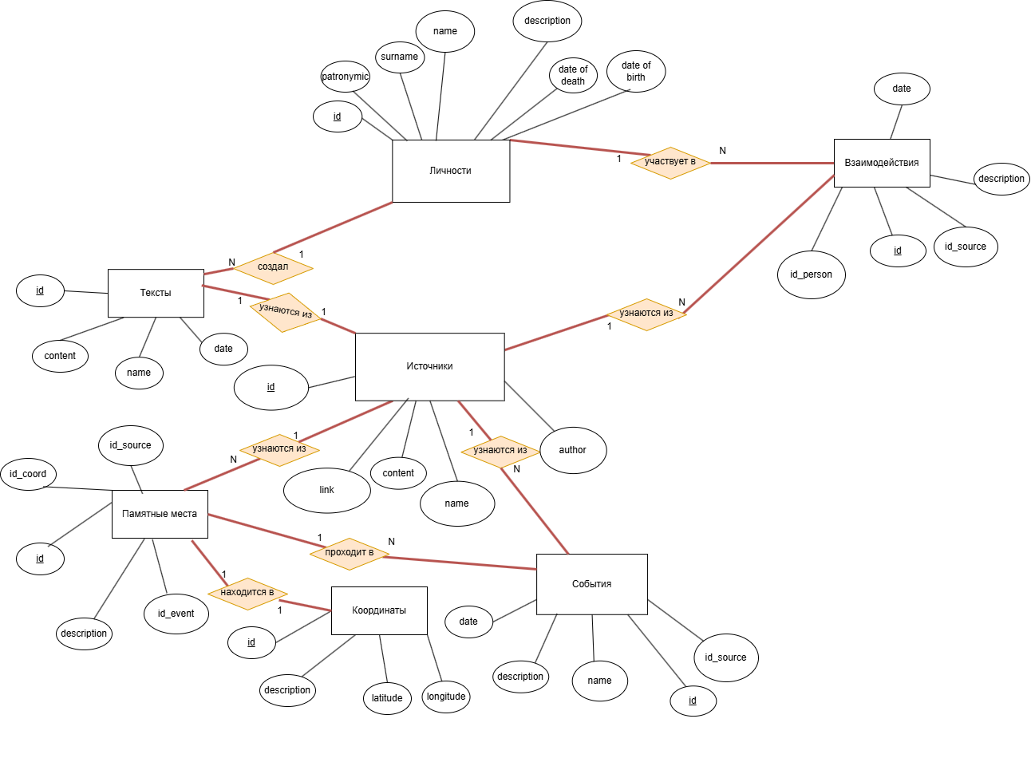
Рисунок 1. «ER-диаграмма в нотации Питера Чена»
На основе данной ER-диаграммы была реализована структура базы данных в SQLite. Реализация охватывает основные этапы жизни и творчества А.И. Герцена, его связи с людьми, местами, источниками и текстами. Эта модель позволяет проводить пространственный и биографический анализ, наглядно отображая маршруты, события и культурное влияние Герцена.
Все атрибуты и связи отражают реальные факты из биографии Герцена и соответствуют требованиям: обеспечивают возможность хронологического воспроизведения, географической визуализации и тематического анализа.

2.5 Создание ДРАКОН-схемы алгоритма эффективного сбора данных по Персоналии

2.5.1 Определение целей и формулировка запросов
На первом этапе была определена цель сбора данных — хронологическое воспроизведение фактов о жизни, творчестве и культурном влиянии А.И. Герцена. Для этого сформулированы ключевые аспекты поиска, такие как биография (места рождения, образования, эмиграции), литературная и политическая деятельность (основные произведения, манифесты, участие в общественных движениях), взаимодействия с другими деятелями культуры (переписка, совместные проекты), памятные места и события (музеи, памятники, юбилейные мероприятия).
Вторым этапом был выбор и анализ источников. Для сбора данных использовались архивные материалы: электронные библиотеки, исторические документы: мемуары современников, письма, газетные публикации XIX века, мультимедийные ресурсы: 3D-модели памятников, аудиозаписи лекций, фотографии архивных документов. Каждый источник проверялся на авторитетность: учитывался статус организации/автора, сопоставлялись данные из нескольких независимых источников.
Алгоритм сбора данных был визуализирован в виде ДРАКОН-схемы, включающей следующие блоки: определение цели проекта, формулировка запросов с категоризацией (биография, деятельность, взаимодействия), выбор источников, извлечение данных, проверка достоверности, структурирование данных.
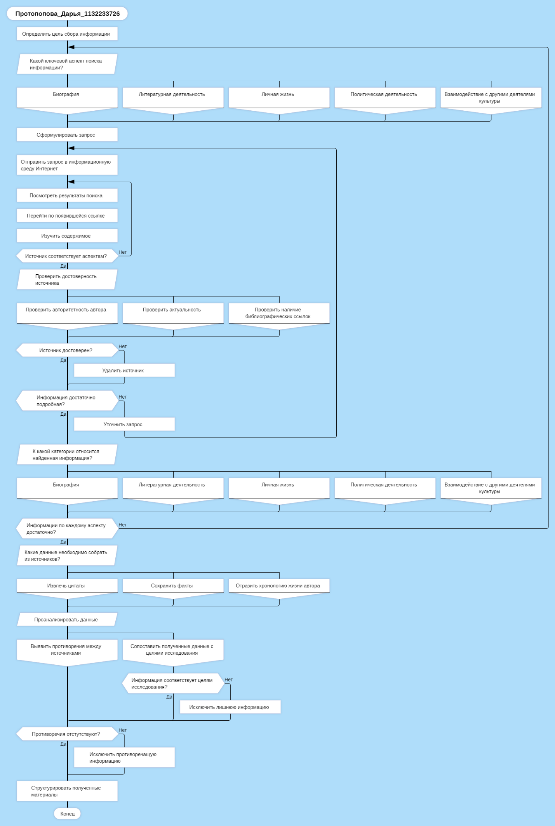
Рисунок 2. «ДРАКОН-схема эффективного сбора данных»

Использование ДРАКОН-схемы позволило систематизировать процесс сбора данных, минимизировать ошибки за счет проверки достоверности на каждом этапе.
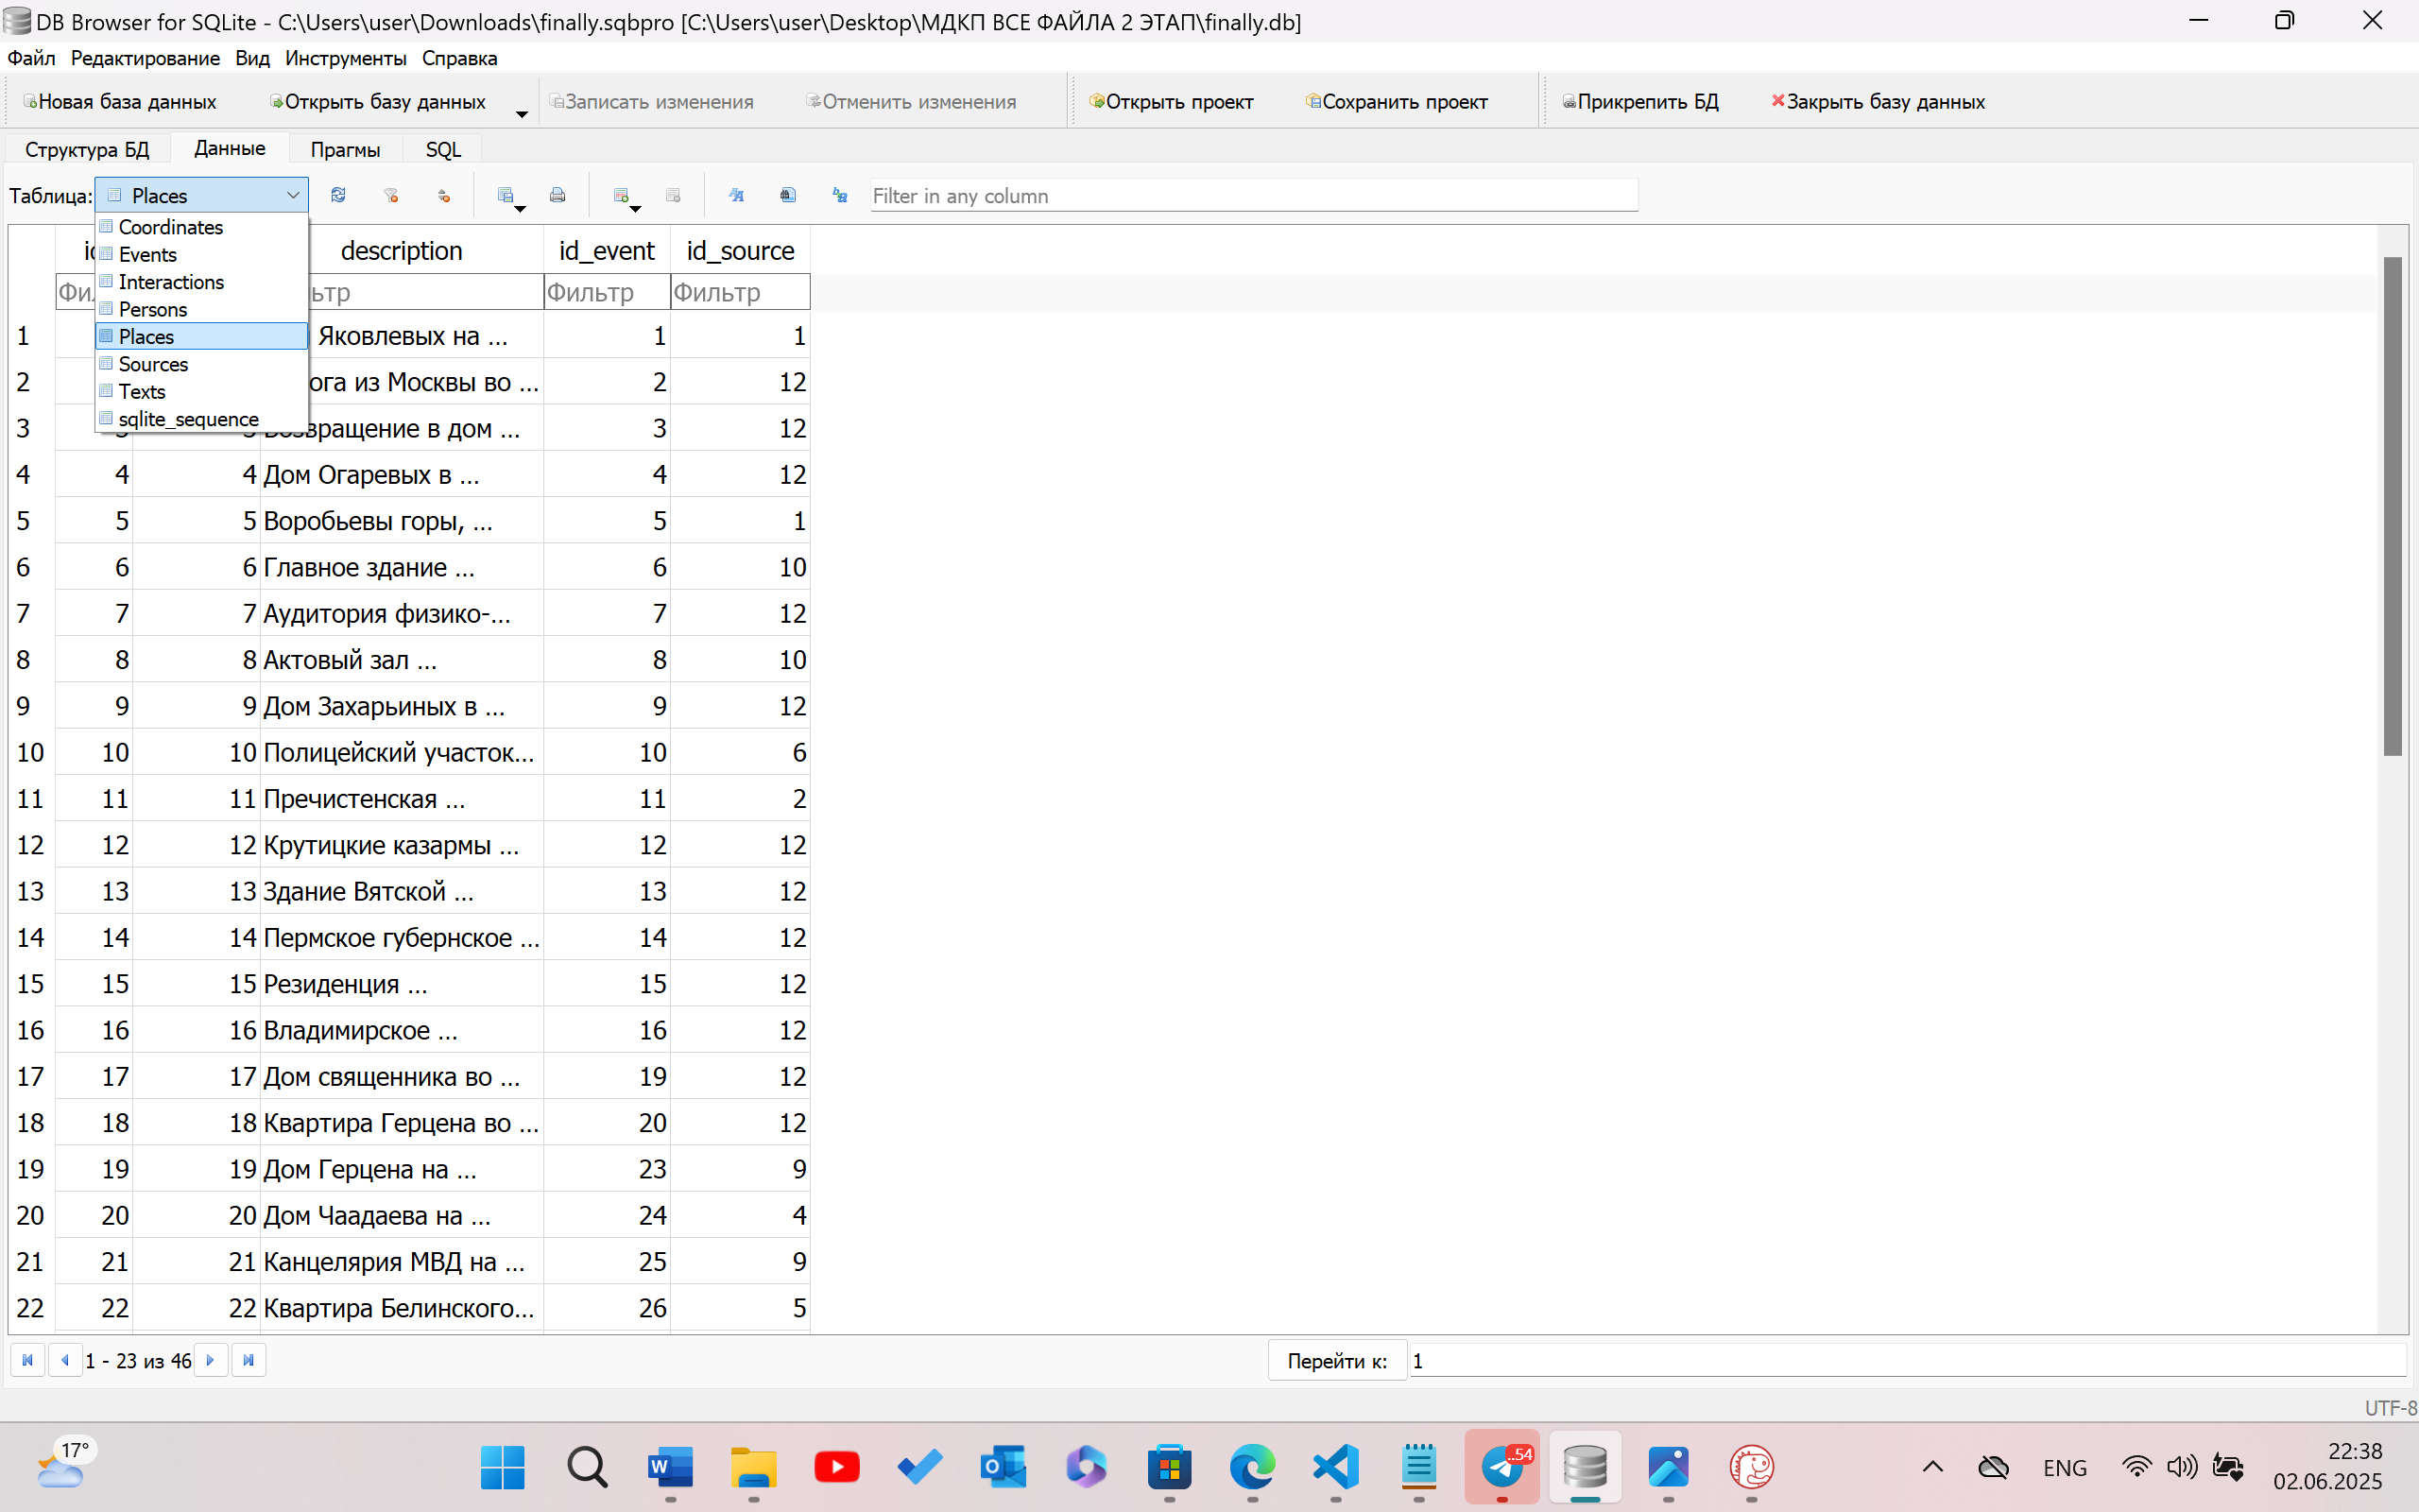
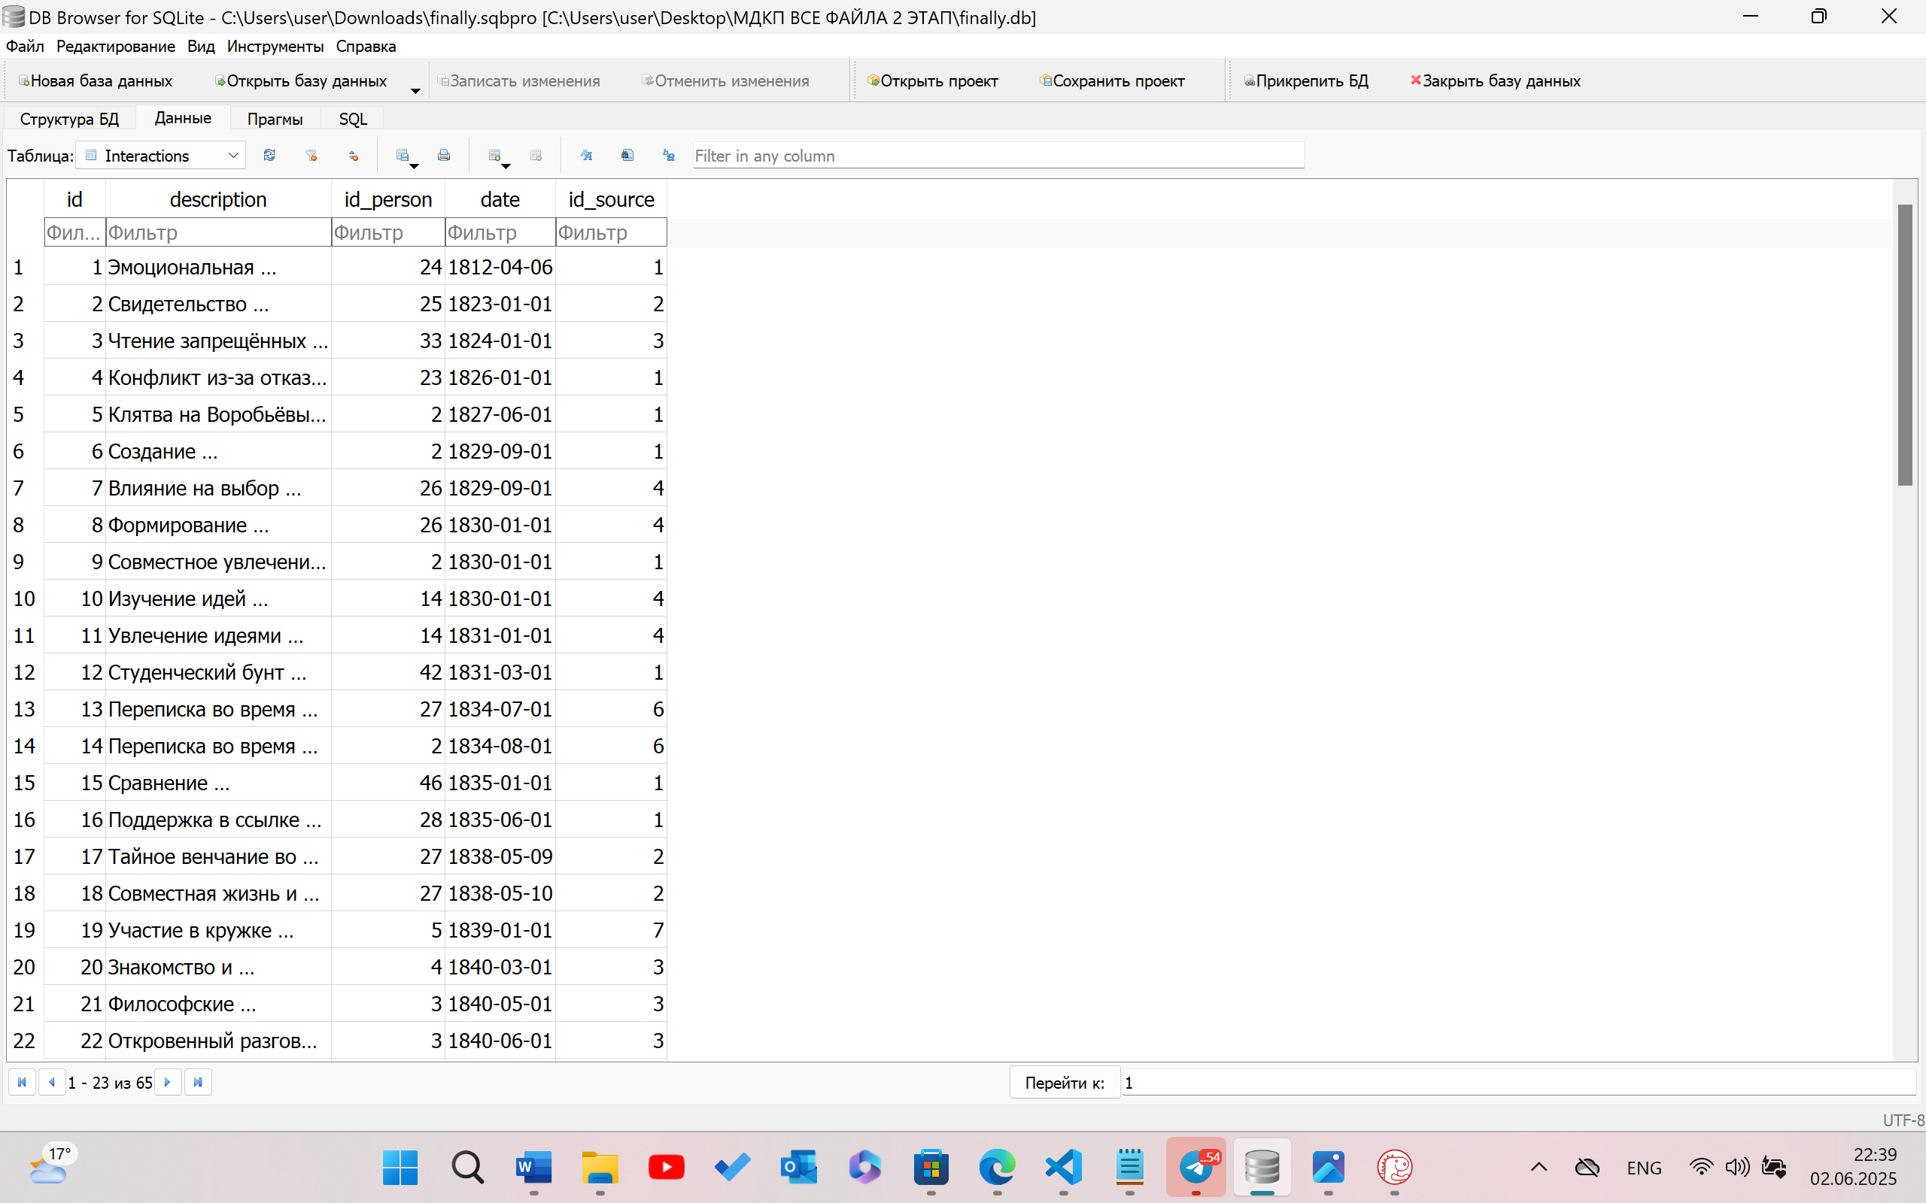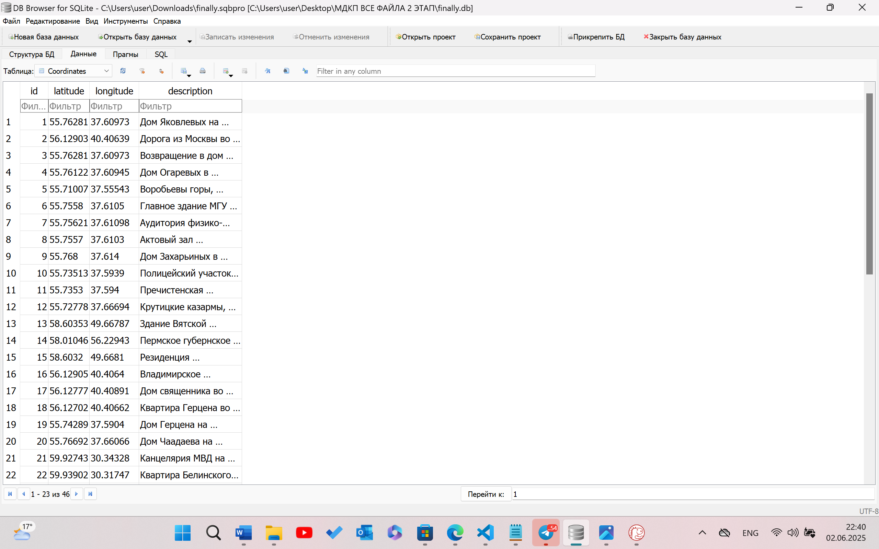
Рисунки 3, 4, 5. «Структура базы данных»
Исходя из изучаемой области, были разработаны таблицы базы данных:
  - Persons — персонажи с биографией
  - Sources — источники информации
  - Events — события с привязкой к источникам
  - Coordinates — координаты (географические данные)
  - Places — места, связанные с событиями и источниками
  - Texts — тексты с названием и содержанием
  - Interactions — взаимодействия между персоналиями с привязкой к источникам.
Для каждой таблицы были определены поля и связи (FOREIGN KEY), что позволило структурировать данные и наладить их взаимосвязи.

2.6 Разработка кода для работы с данными.
В рамках курсовой работы была разработана и реализована программа на языке Python для взаимодействия с реляционной базой данных SQLite (Протопопова_Дарья_1132233726.db). Программа обеспечивает полноценную реализацию операций управления данными (CRUD – создание, чтение, обновление, удаление) для семи таблиц базы данных: Persons, Sources, Events, Coordinates, Places, Texts, Interactions.
Для подключения используется функция get_connection(), которая возвращает объект соединения с базой данных. Имя файла базы данных задаётся в переменной DATABASE_NAME.
Функция list_records_with_join() реализует вывод записей с применением операций LEFT JOIN. Для таблиц Events, Places и Interactions реализован вывод связанных данных из других таблиц, таких как Sources, Coordinates, Persons и др. Это позволяет получить полноценный формат представления информации.
С помощью функции get_record() осуществляется выборка конкретной записи из указанной таблицы по её идентификатору (первичному ключу). Это удобно для быстрого доступа к информации и её проверки перед обновлением или удалением.
Функция add_record() предлагает пользователю поочерёдно ввести значения для всех полей таблицы. Ввод пустой строки означает NULL. После ввода данных выполняется SQL-запрос INSERT INTO.
Функция update_record() сначала загружает данные по ID, затем предлагает пользователю изменить нужные поля. Значения, оставленные пустыми, сохраняются без изменений. Изменения сохраняются в таблице с помощью SQL-запроса UPDATE. Функция delete_record() по заданному ID проверяет наличие записи и, при подтверждении, удаляет её из базы данных через SQL-запрос DELETE. Программа включает главную функцию main() и вспомогательную crud_menu(), которые реализуют взаимодействие с пользователем в формате консольного меню. Пользователь может выбрать таблицу и нужное действие, после чего соответствующая функция будет вызвана.
Программа написана с учётом удобства пользователя и возможности расширения. При необходимости можно дополнить существующие таблицы новыми данными.
В процессе тестирования программа успешно показала работоспособность всех CRUD-операций, включая вывод связанных данных, что позволило эффективно наполнить и отредактировать базу данных, посвящённую жизни и деятельности А. И. Герцена.
Реализованный код представляет собой универсальный и расширяемый инструмент командной строки для взаимодействия с комплексной базой данных. Он может служить основой для последующего развития — добавления новых функций, интеграции с графическим интерфейсом или веб-приложением.

ЗАКЛЮЧЕНИЕ
В ходе выполнения проекта была проделана значительная работа по созданию информационной системы, позволяющей сохранять и анализировать данные о культурном наследии Герцена А.И.
Были использованы разнообразные источники: биографические материалы, исторические документы, музейные архивы. Каждый факт сопровождался библиографической ссылкой, что обеспечило достоверность и научную обоснованность данных.
Разработана структура базы данных в SQLite, включающая таблицы для хранения информации о деятелях культуры, событиях, местах, взаимодействиях и источниках. ER-диаграмма, созданная в нотации Питера Чена, наглядно отображает связи между сущностями.
Написан программный код на Python для разностороннего взаимодействия с базой данных.
Проект демонстрирует навыки работы с базами данных, информационным поиском и программированием на Python.
Таким образом, создана универсальная система для хранения и анализа данных о культурном наследии, которую можно масштабировать для работы с другими персоналиями.

СПИСОК ИСПОЛЬЗУЕМЫХ ИСТОЧНИКОВ
Книги, монографии, учебные пособия:
1. Желвакова И.А. Герцен. — М.: Молодая гвардия, 2010. — 567 с. (Серия «Жизнь замечательных людей»).
2. Пирумова Н.М. Александр Герцен — революционер, мыслитель, человек. — М.: Наука, 1989. — 320 с.
3. Гинзбург Л.Я. «Былое и думы» А.И. Герцена. — М.: Художественная литература, 1957. — 210 с.
Статьи в периодических изданиях:
4. Маслин М.А. Философия А.И. Герцена сегодня // Вестник Московского университета. Серия 7: Философия. — 2021. — № 4. — С. 45–62. — URL: https://cyberleninka.ru/article/n/filosofiya-a-i-gertsena-segodnya (дата обращения: 03.03.2025).
Архивные материалы:
5. Путинцев В. «А.И. Герцен в русской критике» [Электронный ресурс]. — URL: https://nlr.ru/domplekhanova/dep/artupload/dp/article/98/NA3140.pdf (дата обращения: 03.03.2025).
Электронные ресурсы:
6. Документальный фильм «Изгнанник Александр Герцен» [Электронный ресурс] / АНО Руниверс. — URL: https://runivers.ru/philosophy/news/406155/ (дата обращения: 12.03.2025).
7. Биографическая география: 10 адресов Александра Герцена [Электронный ресурс] // Вокруг света. — URL: https://www.vokrugsveta.ru/articles/biograficheskaya-geografiya-10-adresov-aleksandra-gercena-kotorye-rasskazhut-o-ego-zhizni-luchshe-lyuboi-enciklopedii-id886652/ (дата обращения: 12.03.2025).
8. Савинков С.В. Герцен Александр Иванович // Большая российская энциклопедия. — URL: https://bigenc.ru/c/gertsen-aleksandr-ivanovich-d1c510 (дата обращения: 02.04.2025).
9. Половцов А.А. Русский биографический словарь. Т. 5. — URL: https://azbyka.ru/otechnik/Spravochniki/russkij-biograficheskij-slovar-tom-5/63 (дата обращения: 02.04.2025).
10. Салиенко А. Памятники Герцену и Огарёву [Электронный ресурс]. — URL: https://msu-gold.ru/catalog/exibit/603/ (дата обращения: 02.04.2025).
11. Хронология жизни А.И. Герцена [Электронный ресурс]. — URL: https://runivers.ru/philosophy/chronograph/403876/ (дата обращения: 05.04.2025).
12. Герцен А.И. Философское наследие. Сочинения [Электронный ресурс]. — URL: https://runivers.ru/upload/iblock/898/gercen%201.pdf (дата обращения: 15.07.2024).

